**ČEŠKA – ČESKA - CZECH**

[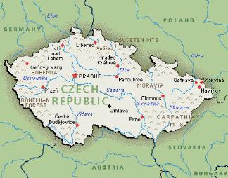](http://www.google.si/url?sa=i&rct=j&q=&esrc=s&source=images&cd=&cad=rja&uact=8&ved=0ahUKEwi8tNvfoPfKAhVLGZoKHTEzAAYQjRwIBw&url=http://ceppei.ba/bos/index.php?option=com_content&view=article&id=1060&psig=AFQjCNFNy8H7FnRhFI4MV5a42PbiqYxgHQ&ust=1455539323791601)

**2014**

**NASVETI ZA NA POT**: Obisk spleta in prebiranje potopisov je neizogiben! Izberemo nekaj potopisov, ki bi ustrezali našemu načinu potovanja in začrtamo nekakšno idealno pot, ki bi zavzemala čim več zanimivih krajev. Nakup primerne avto karte je neizbežen (največ 1:300.000) ali še bolje atlas. Seveda smo imeli tudi GPS, kateri nam je bil bolj za podporo kot osnova potovalnih informacij. Še vedno namreč bolj zaupam dobri avtokarti, kot GPS napravi. No ja, oboje skupaj pa je skoraj idealno, da ni zamer.

**ČEŠKA:** Država, kjer je poljedelstvo na zelo visokem nivoju, povsod kamor se obrneš, je zemlja obdelana. Vasi so lepo urejene, vsaka ima elektronsko merjenje hitrosti vozil in vsaka vas ima svoje vodno zajetje v primeru požara, ki je primerno veličini vasi. Kmeti so združeni v zadruge, v katerih imajo svoja zemljišča, zadruga pa poskrbi za večje obdelovalne stroje in odkup pridelka. Skoraj nikjer več ne vidiš, da je bila država včasih pod taktirko Rusije. Država je od osamosvojitve zaživela tako kot je potrebno! Starih avtov iz časa ruske nadvlade ni nikjer več, niti na odpadih ne. Infrastruktura je posodobljena in zgledno urejena. Ljudje so prijazni in pripravljeni pomagati, jezik pa je zelo podoben našemu, tako da pri sporazumevanju ni skoraj nobenih problemov. Cene v trgovinah, restavracijah in vstopnine so nizke – zmerne (nižje kot pri nas) in lahko dostopne vsem turistom, a žal ne tudi vsem državljanom. Redko kje vidiš berača ali kako na pol podrto hišo. Pri ohranitvi kulturne dediščine pa sem imel občutek, da sta jim Hitler, Stalin in kasnejša podrejenost Rusiji krepko prizanesla. Gradovi, oprema v gradovih in ostale znamenitosti so izredno ohranjeni, kar se gotovo ni dalo urediti v letih od samostojnosti naprej. Takole bi na kratko opisal deželo, o kateri v nadaljevanju pišem naš potopis. Edino, kar me je najbolj motilo, je, da imajo skoraj vse avtokampe še vedno neurejene in dokaj zastarele. Nekako se še vedno ne znajdejo v tem delu turizma. Infrastruktura kampov je dokaj zastarela, čeprav se trudijo, da bi zadevo uredili.

**Koper: 18.7.2014**

Kot že vrsto dopustov do sedaj tudi letos odrinemo proti večeru, ko se malenkost shladi. Z nami tudi letos potuje Marko z družino. Razen postanka na počivališču Lopata, na štajerskem koncu, se ne ustavimo vse do 80km pred Linzom. Tu prespimo na počivališču bencinske črpalke avtoceste A8. Prevozimo 429 km.

**Črpalka na AC 80 km pred Linzom (A): 19.7.2014**

Po jutranji kavi odrinemo po A8, A1 in A7 do Linza in nato po A7 in N 310 skozi Freistad vse do kraja Kershbaum (48,586121; 14,474057), kjer se ustavimo in si ogledamo železnico na konjsko vprego.

***Železnica s konjsko vprego:*** Zanimiva predstavitev tedanjega načina tovorjenja lesa in ostalih dobrin, tik ob glavni cesti. Zanimivo je to, da je bila osnova za širino železniških tirov vprega dveh konjev, ki sta vlekla voz na tirih in ta širina se uporablja še danes (razen ozkotirne železnice).

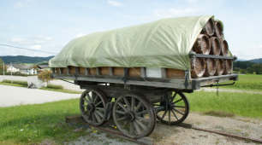 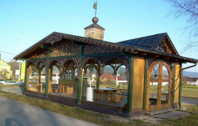

Nadaljujemo do Dolni Dvorište na Češki meji. Ko prečkamo mej,o nadaljujemo po N3 do kraja Kaplice – Nadraži, kjer zavijemo levo na N157, ki nas pripelje do mesteca Česky Krumlov.

***Česky Krumlov***: Okoli starega mestnega jedra se vije reka Vltava, po kateri se lahko zapelješ z najetim kanujem ali raftom. Staro mestno jedro je izredno lepo ohranjeno in izredno živahno. Nad mestnim jedrom se dviga mogočna graščina, ki spominja na kako pravljico, pogled na grad iz mesta je prav strah vzbujajoč. Grad si je mogoče ogledati tudi znotraj. Mi si ogledamo gospodarska poslopja in grajsko ječo, kjer so mučili ljudi. V mestu si je mogoče, ogledati stare uličice, muzeje, stare obrtne delavnice in poceni kaj dobrega pojesti in popiti. Parkirišče v centru (48,807841 ; 14,319197).

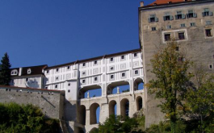 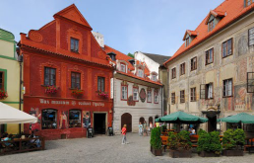

Parkiranje 30Kč/uro (50Kč/dan , po 17h brezplačno), veliko točeno pivo 35Čk, sladoled 25Čk, tiskana majčka 200Čk. Po kasnem kosilu odrinemo iz mesta po N39 in N3 v smeri Češke Budejovice, katere samo obvozimo in po N20 in N105 prispemo v kraj Hluboka nad Vltavi, kjer se parkiramo (49,051105; 14,431268) in si s kolesi ogledamo prečudovit grad in popeljemo okoli bližnjega jezera ter se pred spanjem okrepčamo s pivom v mestni gostilni. Prespimo na parkirišču, kjer smo parkirani tik ob trgovini. Prevozimo 208 km.

***Hluboka na VltaviI***: Mestece – vasica leži ob srednje velikim jezerom, okoli katerega se je mogoče peljati z kolesom, in se med tem ustaviti tudi v bližnjem živalskem vrtu, ki je od vasice oddaljen kak kilometer. Ob parkirišču je trgovina, kjer je mogoče nakupiti zalogo za AD. V vasici pa spet možnost dobro jesti in piti za ugodne cene. Nad vasico pa se razteza čudovito posestvo s še čudovitejšim grajskim poslopjem, ki spominja na tržaški Miramar. To je ena najlepših graščin na Češkem in škoda bi bila, če bi ogled graščine ter posestva izpustili iz predvidenega programa. Ogledi notranjosti so plačljivi do 17 ure, kasneje ni vstopa v stavbo. Do gradu vozi vlakec ali avtobus, vendar samo do 17 ure. Mi se na grad zapeljemo s kolesi, in sicer po najkrajši, pa tudi najstrmejši, poti (300m strmine). Stroški: parkiranja 144Čk

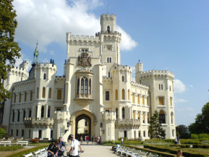 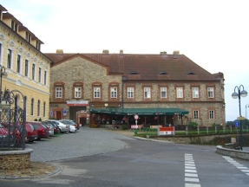

**HLUBOKA na Vltavi: 20.7.2014**

Zjutraj vstanemo, opravimo nakup v trgovini in odrinemo po N146 do Lišov in nato po N34 do mesteca Trebon, kjer parkiramo na parkirišču (49,003797; 14,773541) in si na kratko ogledamo mestni trg in prelep mestni park.

***Trebon:*** Mestece s slikovitim mestnim trgom in zelo lepim zelenim mestni park, kjer je ogromno ogromnih dreves, ki dajejo prijetno poletno senco. Tu si privoščimo sladoled in neko »češko presto« imenovano trdelnik, ki je prav dobrega okusa.

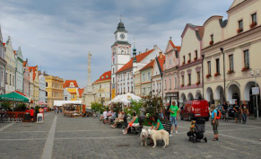 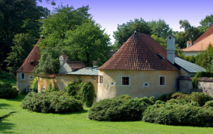

Nadaljujemo po N34 do mesteca Jindrichov Hradec, kjer parkiramo na parkirišču (49,145077; 15,007469)

***Jindrichov Hradec***: Lepo tlakovan stari mestni trg, kjer si za začetek, v lokalni pivnici, privoščimo ohlajeno svetlo pivo in seveda nekaj sokov za najmlajše. Po vlaženju grla se odpravimo mimo katedrale do mestnega gradu, kjer si ogledamo grad, v njem pa črno kuhinjo, razgledni grajski stolp in nekaj zanimivih soban za uslužbence. Iz grada se odpravimo na ogled ulic starega mestnega jedra in zaključimo ogled za obiskom domače slaščičarne, kjer si privoščimo par lokalnih slaščic.

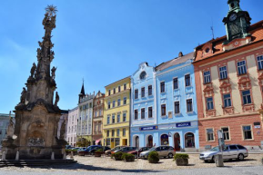 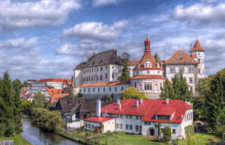

Po N23 nadaljujemo do kraja Drachov nato pa po N3 do mesta Tabor, katerega samo obvozimo in nadaljujemo po lokalni cesti N137 do Sudomerice u Bechyne, kjer zavijemo na N135 do Bechyne in nato po lokalni cesti skozi prelepa prostrana pola do vasice Bernartice. Tu se po N29 zapeljemo do vasice Zahori, kjer zavijemo na N138 za kraj Zvikovske Podhradi. Skozi vasico se še kak kilometer zapeljemo do Zvikovskega grada, ki stoji nad sotočjem Vltave in Otave. Tu zvečer parkiramo na parkirišču, si ogledamo graščino in sotočje ter prespimo na mirnem, vendar dokaj neravnem parkirišču, ki je verjetno od 8h – 18h tudi polno in plačljivo (49,433586; 14,195511). Prevozimo: 183 km

***Zvikovski Grad:*** Še kar dobro vzdrževan in eden starejših gradov na Češkem, leži na skalni pečini tik nad sotočjem Vltave in Otave. Grad je bil zelo pomemben za nadzor plovbe po obeh rekah. Tu se lahko popeljete tudi z turistično barčico ali okopate. Ker prispemo dokaj pozno, si za ogled gradu in okolice vzamemo nekoliko več časa (do teme).

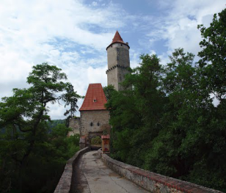 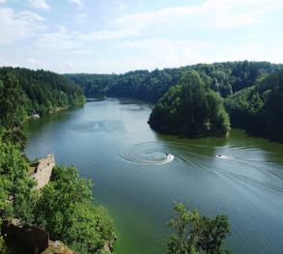

**ZVIKOVSKI GRAD: 21.7.2014**

Zjutraj obvezna jutranja kava, zajtrk, pol pa start. Pred startom zasveti opozorilna lučka za pitno vodo. Kje dobiti vodo? Na Češkem je zanimivo tudi to, da kljub ogromnim količinam vode, pipe za vodo, iz katere bi lahko napolnil AD, ne najdeš nikjer. Tudi na bencinski črpalki NE! Tako smo se ustavili na lokalni policijski postaji in jih zaprosili za vodo. Seveda spet ni bilo pipe! Prijazen policist nas je pospremil do najbližjega gasilskega doma, kjer je prijazen gasilec, iz kleti, povlekel cev do parkirišča, da smo lahko natočili vodo. Seveda je bil za brezplačno vodo in uslugo nagrajen z steklenico refoška. Nadaljujemo po N121 do N4 in nato desno, približno 8km, kjer zavijemo na cesto N19in po njej skozi kraj Breznice vse do mesta Plzen. V Plznu se parkiramo na Denisovem nabrežju tik ob reki Radbuza (49.745685; 13.384062). Peš se odpravimo do pivovarne Prazdro, kjer se pridružimo organiziranemu ogledu. Lahko pa parkirate tudi na parkirišču bližnjega športnega parka(49.750478; 13.382421)

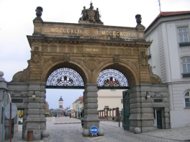 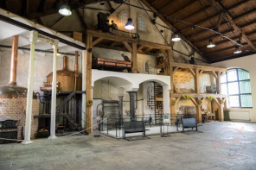

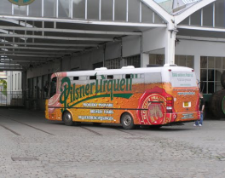 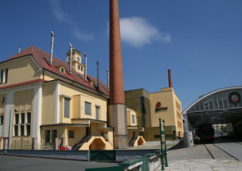

***Plzen:*** Ker se v Plznu pripravlja na veliko nevihto, si ogledamo samo pivovarno in nadaljujemo pot. Ogled pivovarne res priporočam, saj je to največja pivovarna na Češkem in ogled je organiziran v nulo. Najprej kratka predstavitev, potem ogled proizvodnje in na koncu še varilnica piva, stara proizvodnja in katakombe, kjer se shranjuje pivo. Nakup piva in spominkov v njihovi trgovini ni pretirano drag. Vstopnina v pivovarno 380 Čk, goriv0 3.5Čk/lit, parkiranje 70Čk (20Čk/h)

Odrinemo iz Plzna po N605 do vasice Stribro, kjer zavijemo desno na N230 do vasice Plana, kjer zavijemo desno na N21 v smeri mesta Cheb. Mesto Cheb samo obvozimo in zavijemo na N21 in nato, po približno enem kilometru, zavijemo desno po 21217 za Horni Ves in skozi Treben ter Novi Drahov do vasi HAJEK, kjer je naravni rezervat imenovan SOOS (50.146262; 13.402259).

***Naravni rezervat SOOS:*** Zares zelo zanimiv naravni rezervat -mokrišče, po katerem so postavljene brvi, po katerih obiskovalec pešači in občuduje nenavaden naravne pojave, vrelci tople vode, žveplene sipine in posledično ogromna gnezdišča raznoraznih ptic. Za celoten ogled z postanki potrebujete približno dve uri, vendar je zadeva vredna ogleda. Mi prispemo proti večeru, zato nimamo vstopnine.

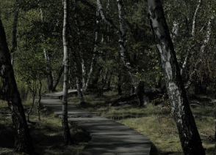 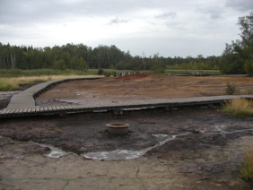

Nadaljujemo do Novi Drahov, kjer na parkirišču (50.139407; 12.392949) znanega gostišča parkiramo in prenočimo. Seveda si v gostišču, pred spanjem, privoščimo pijačo. Gostinca naša prisotnost sploh ni motila, prej nasprotno. Prevozimo: 208km

**NOVI DRAHOV: 22.7.2014**

Krenemo v sončnem jutru po lokalni cesti skozi vasico Kacerov in mesta Sokolov vse do Karlovy Vary. V Karlovy Vary prispemo okoli 11 ure in se parkiramo na železniški postaji ob avtobusih. Parkirišče je plačljiv (50.229683; 12.860995). Cena P 10Čk/h

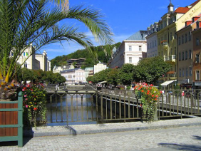 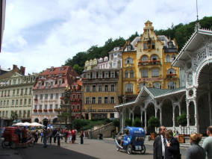

***Karlovy Vary:*** Ker smo v nekem potopisu prebrali, da so si mesto in toplice ogledali s kolesi, tudi mi snamemo kolesa in odrinemo. NAPAČEN podatek!!!!. Skozi mesto je še šlo, pa še tu je kar nekaj klancev in precej prometa. Ko prispemo do soteske, kjer se prične topliška promenada, hladen tuš! Povsod table za peš cono! Kolesarjenje je prepovedano! Ne ostane nam nič drugega kot to, da vzamemo kolo v roke in ga potiskamo skozi promenado. No, meni osebno, se ta tako opevan topliški del Karlovyih Varov ni zdel nič kaj posebnega. Hotel pri hotelu, ogromno ljudi, drago za umret!!! Neke vrste Portorož, vržen v ožjo sotesko. No ja, ogledamo si celotno promenado, poskusimo vročo »zdravilno vodo« iz vrelca (seveda iz svojih lončkov, ker so tam njihovi lončki nenormalno dragi) in si privoščimo kepico najdražjega sladoleda na Češkem. Cena P 10Čk/h, cebap 60Čk, sv. krača 87Čk

V mestu, na poti do AD, kupimo še spominek in pri uličnih kioskih s »hitro hrano«pa še sv. Kračo (beri svinjsko in ne sveto☺) ter kebab za kosilo. V AD se okrepčamo in odrinemo po N6 (E48) vse do Prage, kamor prispemo ob 19. uri in se parkiramo v avtokampu YACHT CLUB na otoku Vltave (50.062252; 14.413554). V kampu na otoku v Pragi ostanemo tri noči. Prevozimo 184km.

**PRAGA: 23.7.2014**

PRAGA: 23.7. Zjutraj si privoščimo malo daljši spanec in po zajtrku odrinemo proti mestu. Ker smo na otoku, uporabimo manjši rečni čoln, ki vozi redno linijo od 8h – 20h in nas popelje do Rašinovega nabrežja, ki je od Karlovega mostu oddaljeno kak kilometer in pol. (Cena za prevoz je 25Čk/osebo- otroci manj). Na nabrežju v bližnji trafiki kupimo vozovnico za mestne avtobus in tramvaj (110Čk/3dni/2+2osebi). Najprej si ogledamo grad HRADŽANE (500Čk/2+2osebe), takoj pod gradom je še Zlata Ulička, pa baziliko sv. Jurija in kraljevo palačo. Seveda je zaradi znamenitostih, pričakovano ogromno turistov in temu primerna je čakalna vrsta, kar pa dobiš poplačano z ogledom notranjosti omenjenih stavb. Kosilo si privoščimo v restavraciji »U kostela«, blizu Karlovega mostu na začetku Mostečke ulice. Ker je pri mladih sedaj moderen STARBUCKS, je bilo potrebno popiti kavo pri njih, ki je takoj čez cesto. Kava nas je stalo skoraj toliko kot kosilo ( termo lonček-250Čk, topla čokolada-95Čk, ledena kava in karamela-115Čk). Po kavi počasi prečkamo Karlov most in si ogledamo še mestno obalo in življenje ob njej. Utrujeni se vrnejo nazaj v kamp, jaz in Marko pa si privoščiva še par vrčkov piva, preden ujameva zadnji prevoz za otok in kamp. Če zamudiš zadnji prevoz, si lahko naročiš taxi prevoz s čolnom, ki pa ni niti tako drag, da bi moral že ob 20 nazaj v kamp. Ampak to z Markom ugotoviva šele naslednji dan.

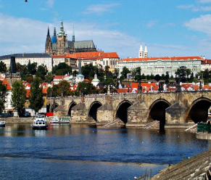 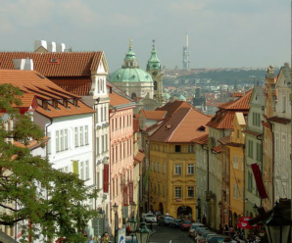

**PRAGA: 24.7**. Naslednji dan spet z barčico odidemo v mesto. Tokrat v vzhodni del stare Prage in si ogledamo celotno Karlovo ulico, znamenito praško uro na trgu, sinagogo in ostale znamenitosti mesta. Kosilo si skuhamo v AD in popoldne se s kolesom odpeljemo južno ob reki do Barrandovdkega mostu in potem na mogočno graščino Vyišegrad, ki stoji na pečini tik pred mestom. Graščina je res vredna ogleda. Po ogledu se spustimo v mesto in nato nazaj v kamp. Prevozimo 0km.

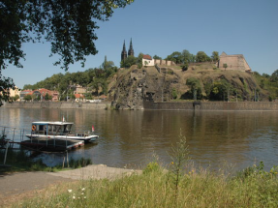 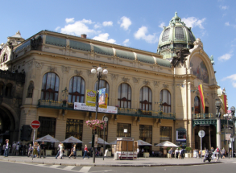

**PRAGA: 25.7. 2014**

Ker je kamp potrebno zapustiti do 10 ure, se v dopoldanskem času se odpravimo iz kampa v smeri Litomerice po N608. Litomerice obvozimo po N15 in nadaljujemo po levem (zahodnem) porečju reke Labe po N30 do Usti. V Usti se ustavimo za nakup, natočimo gorivo po 33,90Čk/lit in prečkamo most ter nadaljujemo po N261 v smeri Male Brezno. Tu zavijemo desno za vasico Zubrnice po N260, kjer si ogledamo muzej stare železnice na prostem (zanimiva zadeva) (50.646876; 14.217946).

***Zubrinice:*** Lepa predstavitev stare železnice. Ogromno je ohranjenih železniških prostorov in opreme in vagonov iz obdobja parnih lokomotiv. Tu je bilo posnetih nekaj filmov. Zadevna res ni nekaj svetovno znanega, je pa vredno ogleda

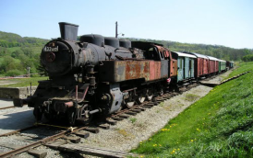 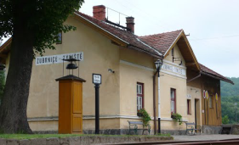

Ker je že čas za pozno kosilo, hitro nekaj skuhamo in odrinemo nazaj do Male Brezno, kjer zavijemo desno na N261do mesta Dečin. Dečin samo prevozimo in nadaljujemo po N62 vse do, približno kilometer pred nemško -češko mejo (50.874044; 14.236130) , zavijemo desno na lokalno cesto 25861 smer Mezni Louka, kjer se na mirnem plačljivem parkirišču parkiramo in prespimo (50.872497; 14.316228). V bližini je tudi avtokamp, vendar je velikokrat polno. Prevozimo 166km

**MEZNI LOUKA: 26.7.2014**

Sončno jutro nam napove lep dan za predviden pohod. Odpravimo se peš (cca 1.5 ura hoje) po prelepi gozdni stezi, ki poteka večinoma na isti nadmorski višini, do edinstvenega naravnega mostu in enako lepe stavbe pod njim, imenovane Sokolje gnezdo. Do mostu se da priti tudi z druge točke (cca 45min hoje), vendar je pot precej bolj strma. Lahko pa tudi zaokrožite, saj med obema začetnima točkama, vozi avtobus.

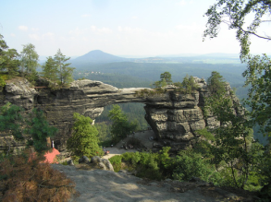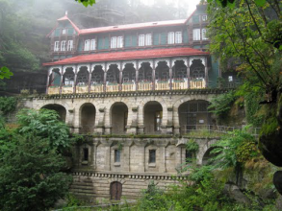

***Naravni most in sokolje gnezdo:*** Ob nakupu avtokarte Češke (marco polo), je bilo določeno, da obiščemo ta naravni most, saj fotografija mostu krasi naslovni ovitek. Ko pa prideš do tja, vidiš, da je vsa zadeva še toliko lepša in mogočnejša. Do mostu je zares lep sprehod po gozdu, ko pa prideš tik pod most, se ti najprej odpre pogled na mogočno stavbo imenovano Sokolje gnezdo, ki je dobesedno vlita v skalovje pod mostom in ji ime prav pristaja (tu se lahko tudi malo okrepčate). Ogled naravnega mostu pa je res veličasten, saj ga imate možnost fotografirati tudi od malo oddaljene pečine. Ostali se vrnejo po isti poti nazaj, jaz pa se spustim v dolino v nasprotni smeri in nato z avtobusom do AD.

Ob povratku kosilo, nato pa naprej po 25861 v smeri Češke Kamenice in naprej po N13. Tik pred vasico Prachen na desni strani (50.770959; 14.4862291) ugledamo fenomenalno tvorbo »Panska skala ali Gospodova skala), nenavadna tvorba skal v obliki različno zabitih stebričkov, podobno *Giant's Causeway* na Irskem. Zares neverjetno, kaj lahko vidiš med vsemi polji in gozdovi.

***Panska skala ali Gospodova skala:*** Fenomenalen geološki pojav. To je skala, ki je nastala pred 30 milijoni let, je ob izbruhu vulkana prišla na površje zemlje iz globine 30 km zaradi magmatskih sil.

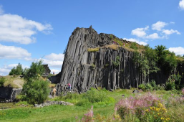 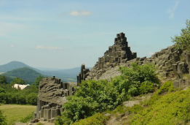

Nadaljujemo po N13 do kraja Jablonne, kjer zavijemo na lokalno cesto 27013 in 27241 do kraja Križany, kjer zavijemo desno na N592 vse do vasice Januv dul, kjer se parkiramo v avtokamp (50.703255; 14.938595), ker ima kamp bazen, v kampu ostanemo dve noči. Prevozimo 166km.

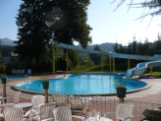 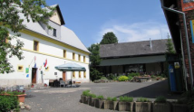 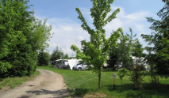

***Camping 2000 :*** Kamp imajo v lasti Nizozemci in je zato temu primerno tudi število nizozemskih gostov. Kamp je lepo urejen, čist, ima manjšo trgovinico, bar, restavracijo, igralnico, bazen, igrala. V njem lahko prespite tudi brez šotora, saj vam ponujajo tudi ležišča. Za večje nakupe, je potrebno v kakih 6km oddaljeno mestece.

**JANUV DUL 27,28.7.2014:**

Pot nadaljujemo ob 10 uri po N 278 do Česki Dub, po N277 do Podhora, po N279 do Svijany, po N610 do Prepere, kjer zavijemo na lokalno cestico za vasico Mašov, kjer se v bližini parkiramo na parkirišče pod gradom Valdštejn (50.568746; 15.165992). Parkirnina 35Čk/dan.

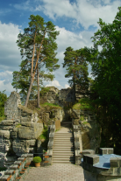 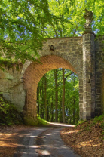 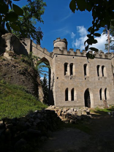 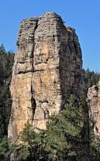

Tu si s kolesi ogledamo grad Valdštejn in Hruboskalsko, ki so del parka Česky Raj. Najprej od AD, po cesti v klanec do gradu (vstopnina 25Čk/osebo, otroci brezplačno), potem pa po pobočju naprej na ogled osamelih skal, katere je obdelala erozija. Za ogled vsega skupaj porabimo cca 2 uri. Pot nadaljujemo po N35do Ujezd pod Troskami, kjer zavijemo desno in si nad vasico Troskovice ogledamo nekdaj mogočno graščino Trosky. Parkiramo na parkirišču (50.515187; 15.230347) pod gradom (cena »P« 100Čk/dan).

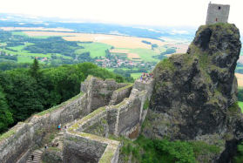 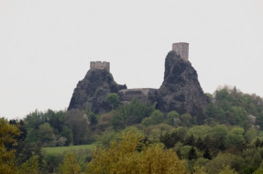

***Grad Trosky:*** Grad je dal zgraditi Čeněk Vartenberški v drugi polovici 14. stoletja. Okrog kompleksa so postavili tri utrjene zidove v koncentričnih krogih. Po Čeněkovi smrti je grad prešel v last kralja Venčeslava IV., od njega pa ga je prevzel Ota Bergovski. Njegov sin naj bi v gradu, domnevno v podzemni kleti, ki jo zapira velika skala, skril ukraden zaklad. To naj bi sčasoma prekrile ruševine, zato je za vedno ostala legenda. Med obleganjem v začetku 15. stoletja je grad pogorel. Leta 1438 se je v njem naselil ropar Kryštov Šov s svojim pajdašem Švejkarjem in začel terorizirati območje, dokler ju niso prebivalci ujeli. Med tridesetletno vojno v 17. stoletju pa ga je cesarska vojska požgala do tal. Večjega zanimanja je bil grad spet deležen v 19. stoletju in ruševino so delno prezidali v romantičnem slogu. Začela se je tudi gradnja stopnišča do stolpa Panna, ki pa ni bila zaključena. Vstopnina 70Čk-odrasli/40Čk-otroci, 180Čk-družina(2+3)

Nadaljujemo po N281 in nato po lokalni cesti 2816 do parkirišča Prachovske Skaly (50.468648; 15.285023), kjer se parkiramo (parkirnina 100Čk/dan) in tudi prespimo. Prevozimo 82km.

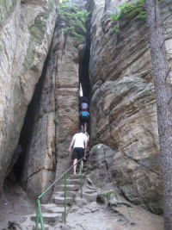 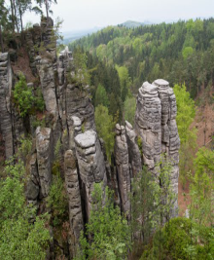 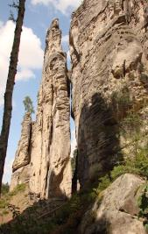

***Prachovske Skaly:*** Prečudovita igra narave! Erozija mehke prsti je ustvarila izjemno pokrajino štrlečih skal, med katerimi je speljana pešpot. Po nekaterih predelih je pot med stenami tako ozka, da je potrebno skozi kar bočno (no ja za tiste bolj ……). Celotna krožna pot ti vzame cca 2uri, vendar bi bilo potovanje, brez ogleda te lepote, nesmiselno. Malo previdnosti je potrebno ob deževnem vremenu, ker so tla spolzka, pa tudi dežnik je malo težje vlačit med skalami. Češki plezalci imajo tu svoj raj, saj jim omogoča prelepe plezalne smeri, vendar so plezalci povsem nemoteči za obiskovalce. Kot vse druge znamenitosti je označevanje, čistoča in urejenost te znamenitosti na pohvalnem nivoju. Pri parkirišču se je mogoče tudi okrepčati v tamkajšnji koči ali restavraciji, pa tudi prenočišča imajo. Vstopnina 590Čk/družina (2+2).

**PRACHOVSKE SKALY 29.7.2014:**

Po ogledu parka odrinemo po 2816 za Jičin, kjer zavijemo na obvoznico na cesto N16 smer Nova Paka, cca 2km od Jičina, na krožišču, zavijemo na N35 za Horice. Po poti se večkrat ustavimo na sladoledu po 15 – 20ČK. V Horicah zavijemo na cesto N300, ki nas pelje do Dvur Kralove na Labem, kjer se vstavimo v ZOO parku, kjer tudi prespimo na njihovem parkirišču (50.434636; 15.796879). Prevozimo 76km.

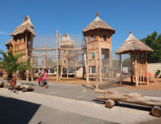 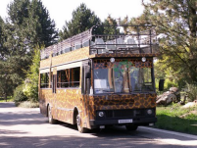 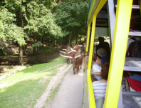

***ZOO park Safari camp:*** Zelo lep, velik in zgledno urejen ZOO. Mi se po parku zapeljemo z avtobusom in nato si še peš ogledamo ostale živali, ki niso na prostosti. ZOO je izredno zanimiv tudi za otroke, saj je za mlajše obiskovalce izredno dobro poskrbljeno, tako si lahko starši tam zares sprostijo. Park ima urejenih izredno veliko najrazličnejših igral, prodajalen in podobno. WC-ji so zgledo urejeni. Vstopnina 590Čk (2+2), možnost tudi safari z AD. Ob parku je tudi čudovit avtokamp z bazenom, vendar ga mi ne uporabimo (50.433326; 15.794047)

**DVUR KARLOVE na LABEM 30.7.2014:**

Zjutraj odpeljemo do mesta, nakupimo malo manjkajočih stvari in odrinemo v smeri Hradec Kralove, Pardubice ni nato po N2 do Kutna Hora, kjer se ustavimo za ogled svetovno znane kostnice Sedlec, narejene iz človeških kosti (49.961789; 15.287781). Parkiramo na parkirišču v bližini bivšega samostana (49.959259;15.287952).

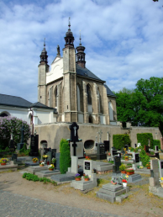 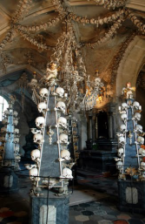 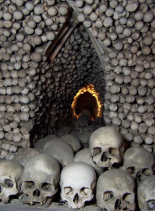

***Kutna Hora (kostnica Sedlec):*** Leta 1278 se je opat cistercijanskega samostana Heidenreicha v Sedlecu, iz Svete dežele vrnil z majhno količino zemlje odstranjene z Golgote (kraja kjer je bil križan Jezus) in jo poškropil preko opatijskega pokopališča. Novica o tem pobožnem dejanju se je hitro razširila in pokopališče v Sedlecu je postalo zaželeno grobišče po vsej Srednji Evropi. Po ocenah vsebuje skelete 40.000 do 70.000 ljudi, katerih kosti so v večini urejene tako, da tvorijo dekoracijo in opremo kapele. Kostnica je ena izmed najbolj obiskanih turističnih znamenitosti na Češkem, ki pritegne okoli 200.000 obiskovalcev letno. Je pa tudi ena od dvanajstih znamenitosti na seznamu Unescove svetovne dediščine na Češkem.

Od tu odpotujemo po N38 do Havličkuv Brod in nato po N19 Ždar, kjer zavijemo desno na N37 vse do Brna. V Brnu najprej zavijemo v center mesta, vendar ne najdemo parkirišča, zato se umaknemo na obrobje, kjer se parkiramo kar na parkirišču pred nakupovalni centrom. Parkirišče (49.177437; 16.564345). Ker nameravamo naslednji dan odriniti proti domu, se odločimo, da opravimo še nekaj poceni nakupov in tako v AD pripeljemo vsak po dva polna nakupovalna vozička, eden od dveh je bil rezerviran za pivo. Kasno zvečer nas na parkirišču obišče še policijska patrulja, ki preverja v kaki kategoriji je homologiran AD. Ker je AD registriran kot osebno specialno vozilo ni bilo nobenih problemov, le stolov in mize ne smemo postavljati zunaj, ampak smo lahko zgolj parkirani. Policisti spijejo kozarček vina in nam zaželijo lahko noč. Ponoči opazim, da se policijska patrulja večkrat pelje mimo parkirišča, verjetno zaradi varnosti.

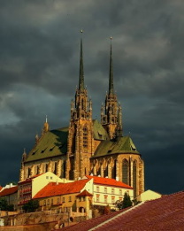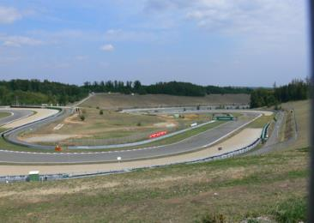

**BRNO 31.7.2014**

Zjutraj skočimo še po nekaj malenkosti v trgovino (v AD smo našli še nekaj prostih luknjic) in po zajtrku odpeljemo do znanega dirkališča (49.204853; 16.447032). Ker se pripravlja nevihta, si dirkališče ogledamo bolj hitro in tam kupimo par spominkov ter odrinemo v smeri doma. Za pot si izberemo neplačljivo AC R52 (E461), ki v Veliki Dvur preide v N52 vse do meje z Avstrijo. Pred mejo še enkrat dolijemo poceni gorivo in skozi Dunaj peljemo do Maribora, kjer se parkiramo na parkirišču pod snežnim stadionom in tam tudi prespimo. Naslednji dan pa proti domu.

Potovanje je trajalo 15 dni. Glede na videno, kupljeno in vse kar smo si privoščili, so porabili presenetljivo malo predvidenih sredstev. Ugotavljamo, da je Češka država, ki ponuja ogromno zgodovinskih znamenitosti in gurmanskih užitkov za zelo ugodne cene (dokler ne uvedejo €).

Sandi ŽVOKELJ